輔英科技大學學輔活動成果報告表

活動名稱 |  |  | 愛就要行動-環境保護愛地球(微電影徵選活動) |  |  |  |  |  |  |  |  |  |  |  |  |  |  |  |  | 管制表  編號 |  |  |  |  |  | 314.02 |  |  |  |  |  |  |  |  |  |  |  |  |  |  | 整體  滿意度
承辦單位 |  |  | 學務處生輔組 |  |  |  |  |  |  |  |  |  | 活動時間 |  |  |  |  |  |  | 即日起至104年6月10日止 |  |  |  |  |  |  |  |  |  |  | 活動地點 |  |  |  |  |  | 校內
經費支出 |  |  | ▓學輔專帳 |  |  |  |  |  |  |  |  |  |  |  |  |  |  |  |  | 支出金額 |  |  |  |  |  |  |  | 配合款：5,700元
 |  |  | □其他來源： |  |  |  |  |  |  |  |  |  |  |  |  |  |  |  |  |  |  |  |  |  |  |  |  | 補助款：5,396元
參  加  對  象  人  數 | 護  理  系  所 | 護  理  科 |  | 健  管  系 | 助  產  系 |  | 老  長  照  學  程 | 醫  技  系  所 |  | 醫  技  科 | 物  治  系 | 保  營  系  所 |  |  | 健  美  系 | 環  工  系  所 | 職  安  系 | 化  材  系 |  |  | 生  技  系  所 |  | 資  管  系 |  | 休  憩  系 |  |  |  | 幼  保  系 | 應  外  系 |  | 應  外  科 |  |  | 資  科  學  程 | 文  教  學  程 |  | 行  政  單  位 | 校  外  人  士 |  |  | 共同教育中心 | 參加人數  合計__118___人
 |  |  |  |  |  |  |  |  |  |  |  |  |  |  |  |  |  |  |  |  |  |  |  |  |  |  |  |  |  |  |  |  |  |  |  |  |  |  |  |  |  |  | 男 |  |  | 女 | 小計
學生 |  | 85 |  |  |  |  |  |  |  | 24 |  |  |  |  |  |  |  |  |  |  |  |  |  |  |  |  |  |  |  |  |  | 9 |  |  |  |  |  |  |  |  |  |  | 8 |  |  | 110 | 118
幹部
教師
職員工
社區居民
合計 |  | 85 |  |  |  |  |  |  |  | 24 |  |  |  |  |  |  |  |  |  |  |  |  |  |  |  |  |  |  |  |  |  | 9 |  |  |  |  |  |  |  |  |  |  | 學生 |  |  | 男__8人  女_110人
 |  |  |  |  |  |  |  |  |  |  |  |  |  |  |  |  |  |  |  |  |  |  |  |  |  |  |  |  |  |  |  |  |  |  |  |  |  |  |  |  |  |  | 教職  員工 |  |  | 男__0_人  女___0人
 |  |  |  |  |  |  |  |  |  |  |  |  |  |  |  |  |  |  |  |  |  |  |  |  |  |  |  |  |  |  |  |  |  |  |  |  |  |  |  |  |  |  | 校內  總計 |  |  | 男_8__人  女__110__人
 |  |  |  |  |  |  |  |  |  |  |  |  |  |  |  |  |  |  |  |  |  |  |  |  |  |  |  |  |  |  |  |  |  |  |  |  |  |  |  |  |  |  | 校外  總計 |  |  | 男__0__人  女___0_人
基本素養 |  |  |  | 專業實務 |  |  |  |  | 溝通表達 |  |  |  |  | 終身學習 |  |  |  |  | 關懷服務 |  |  |  |  |  |  |  | 理性思辨 |  |  |  |  |  |  | 健康促進 |  |  |  |  |  | 公民參與 |  |  |  |  | 美的賞析
配分  【至多填寫3項  滿分10分】 |  |  |  |  |  |  |  |  |  |  |  |  |  |  |  |  |  |  | 4 |  |  |  |  |  |  |  |  |  |  |  |  |  |  | 4 |  |  |  |  |  | 0 |  |  |  |  | 2
活  動  內  容 | 一、藉由微電影的拍攝，以全球暖化、節能減碳、資源回收、垃圾減量、垃圾分類、綠色飲食、廚餘回收減量、登革熱防治、環境衛生、綠色消費…等與「低污染、可回收、省資源」之環保概念，由學生製成創意環保電影，以提醒大家重視垃圾減量、資源再利用，並將環保觀念確實落實於日常生活中。  二、評審委員評分標準：創意佔30％、劇情佔30％、切合主題佔40％，選出優勝作品。  三、賽後將得獎作品掛載軍訓室網頁供同學欣賞瀏覽，以加強宣導節能減碳愛地球，使本校學生從日  常生活中實行節能減碳。
講  座  簡  介 | 姓 名 |  |  |  |  | 鄭淑珍 |  |  |  |  |  |  |  |  |  |  |  |  |  | 現 職 |  |  |  | 慈濟基金會 |  |  |  |  |  |  |  |  | 組長
講  座  簡  介 | 重要經歷 |  |  |  |  | 慈濟基金會大寮和氣組組長
講  座  簡  介 | 講座內容  簡 述 |  |  |  |  | 講題：環境保護愛地球專題演講  綱要：  - 珍惜水資源  - 全球水資源的危機  - 環保精質化，如何做資源回收?  - 環保家庭化-清淨在源頭(具體落實於日常生活)  - 水能源食物關聯性的思考
活  動  感  言 | 藉由此本活動之環境保護愛地球專題演講及回收物創意制作教學活動以宣導同學愛惜水資源及節約能源觀念，藉以推行校園環保、節能減碳措施，使本校學生從日常生活中，實行資源回收廢棄物再利用，加強環保概念，塑造環保節能綠生活與行為。
具  體  成  果 | - 質化成果  - 藉環境保護愛地球專題演講，讓同學了解地球水資源、全球暖化、節能減碳、資源回收、垃圾減量、垃圾分類、綠色飲食、廚餘回收減量、綠色消費與環保標章等之有關環保議題，加強同學環保意識。  - 經由本活動之回收寶特瓶物制作筆桶活動，不僅讓同學能發揮創意，經由動手做做中體會，加強同學對於資源回收物的瞭解及愛惜物資的美德，並養成回收再利用的生活習慣，相信必能提升資源回收利用的成效，也能經由本活動之教育啟發，讓學生由學校、家庭、社區做起，最後推展至社會，建立一個綠能的國家。.  - 量化成果  本次活動採自由報名參加方式，同學踴躍參加計有205位同學聽講參與，實施問卷計50份，由本活動滿意度調查統計表數據分析，學生對本講座及規劃總體之滿意值高達94％，表示本活動對宣導同學保護環境愛地球的認知有幫助。
檢  討  與  建  議 | 一、本次活動規劃首次以演講(並實施有獎徵答方式)搭配回收物制作活動輪帶式進行，除宣導環保概念外並經由回收寶特瓶動生手制作筆桶，除能更能展現自我創意及風格外，更由做中學中深刻讓同學體驗到，守護環境須大家一同努力與推廣！  二、參加本次「環境保護愛地球專題演講」的學生，皆是五專生參加，爾後應加強宣導鼓勵大學生參加。  三、由上述分析得知，本「愛就要行動-環境保護愛地球(環境保護愛地球專題演講)」對同學具有良好的宣教效益，已達到提升學生建立認同環境保護價值及實踐綠色生活以落實在日常生活中節能減碳宣教的成效，且整體而言，所獲得的評價甚佳，故建議活動應繼續舉辦。
滿  意  度  調  查 | 由回饋問卷整體活動滿意度之分析得知：  一、本次所舉辦之環境保護愛地球專題演講(暨回收物制作活動)，除加強同學環保知識及常識外，透過同學發揮創意，用週遭回收之寶特品製作日常用品，可以增進同學對於環境保護相關的意識，故滿意度甚佳。  二、本活動透過生動的環保演講活動及有趣的有獎徵答活動可引發同學參與的意願，進而提升同學的參與感，且同學在參與制作回收物過程亦可從其中了解環境保護及節能減碳的重要性，並深切了解在日常生活中隨時做環保的重要性，故滿意度呈現甚佳的情形。
  演講地點 | 抽樣問卷數 | 非常滿意 | 滿意 | 普通 | 待改進 | 很不滿意
  B401.B402教室 | 50 | 60.33％ | 33.67％ | 6％ | 0％ | 0％
活動照片  /  至  少  ４  張 | 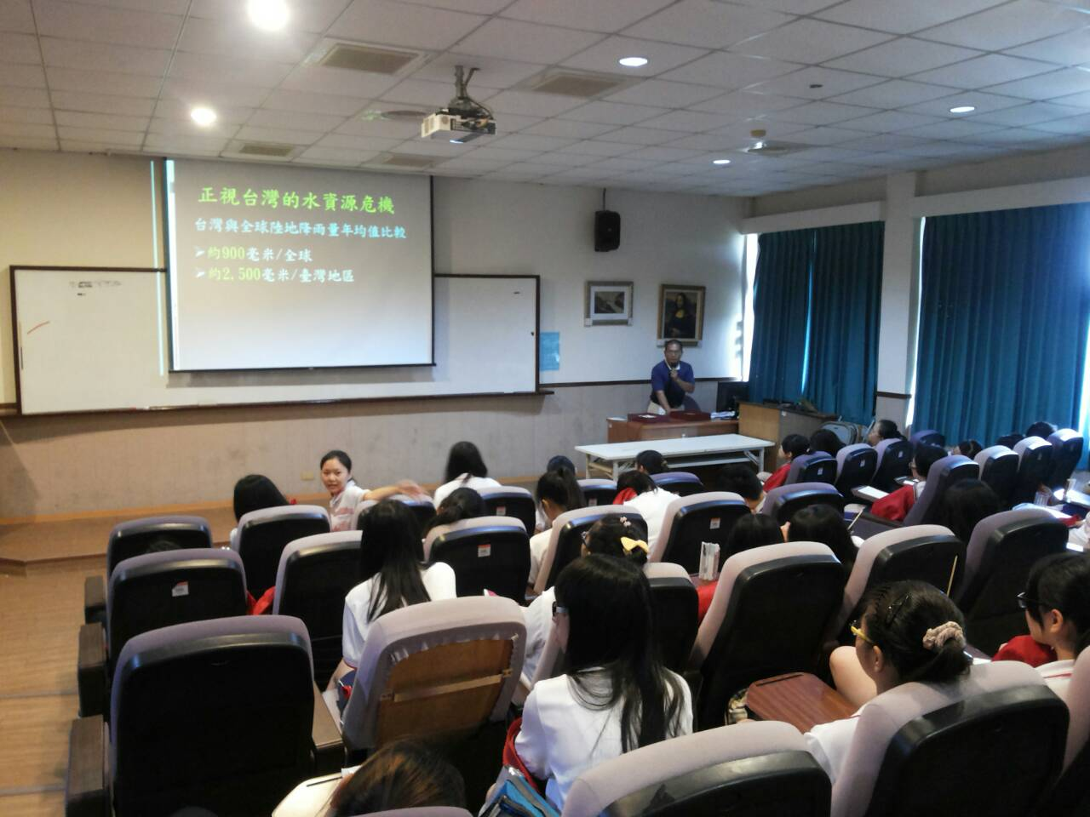  【同學認真聽講講師各項環保議題】 |  |  |  |  |  |  |  |  |  |  |  |  |  |  |  |  |  |  |  |  | 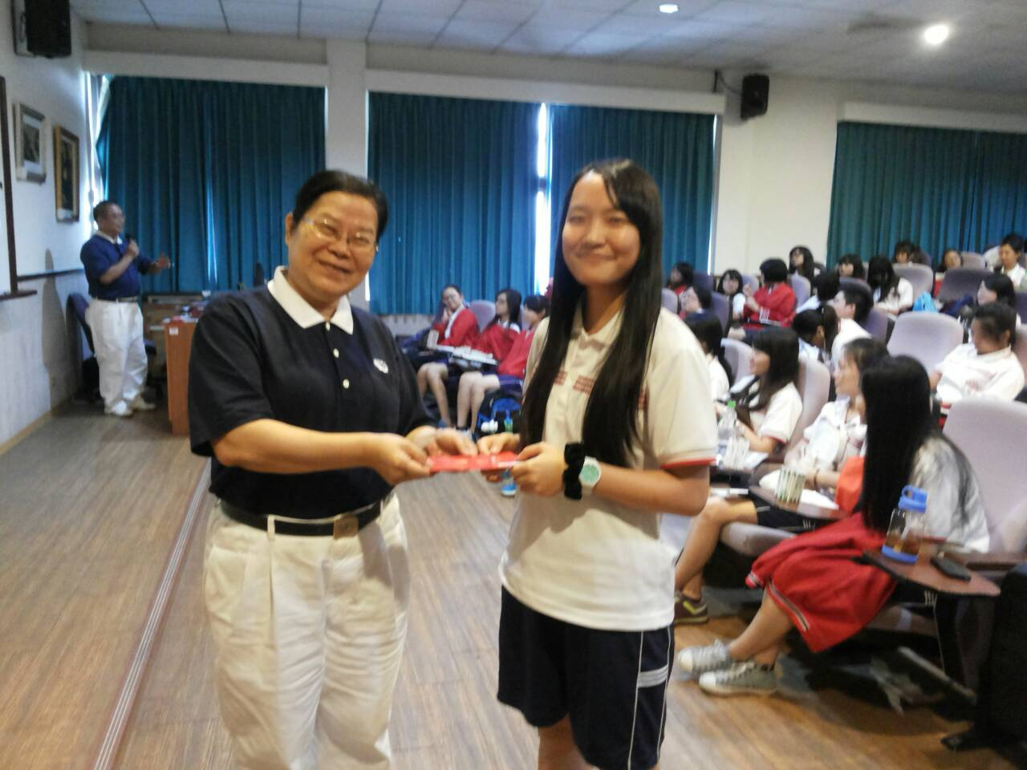  【有獎徵答-獲獎同學很開心領禮卷】
活動照片  /  至  少  ４  張 | 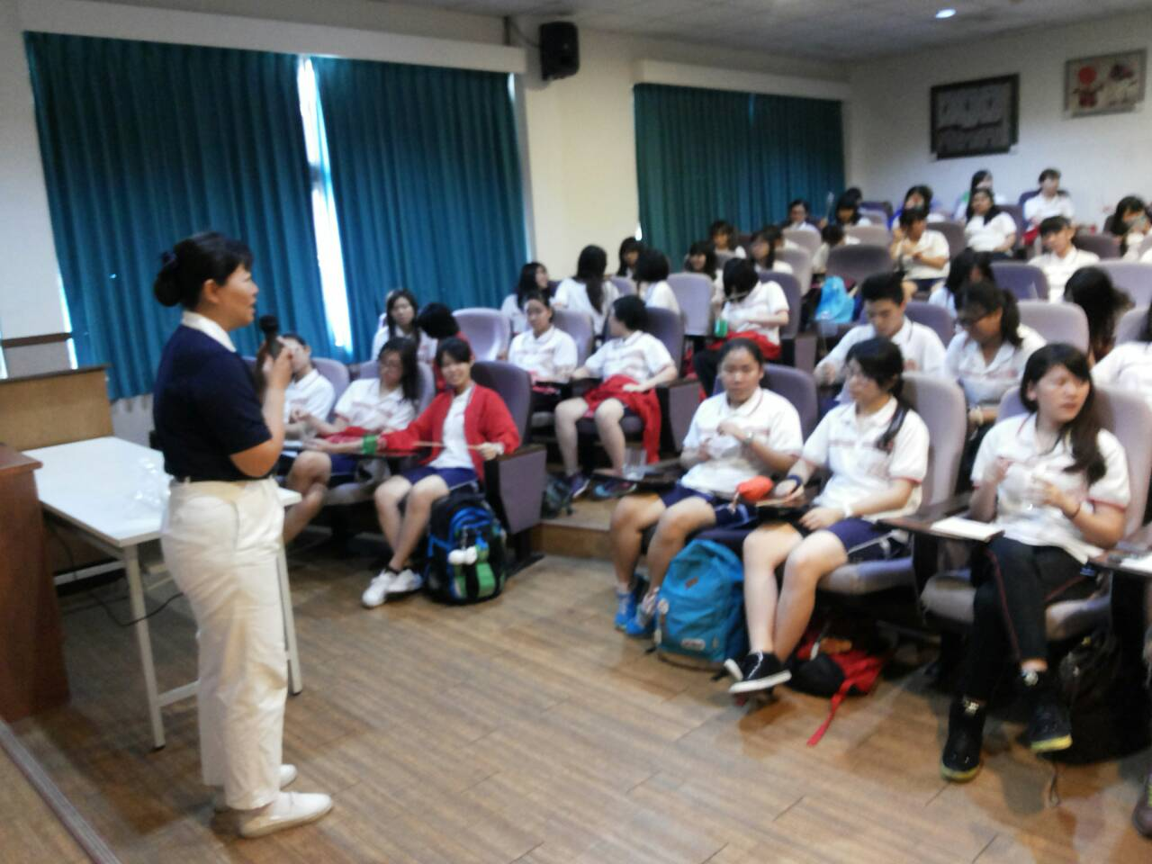  【講師講解如何利用寶特瓶做筆桶】 |  |  |  |  |  |  |  |  |  |  |  |  |  |  |  |  |  |  |  |  | 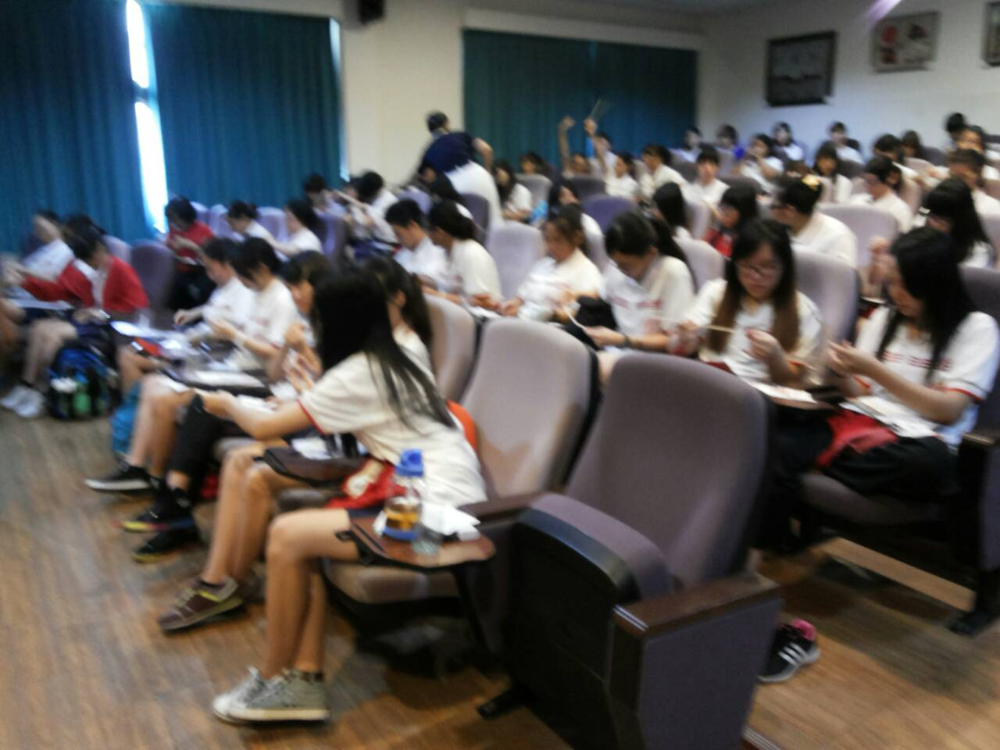  【同學開心動手做創意筆桶】

